logo.gif

ПО для настройки газоанализатора Анкат-7664Микро в цехе № 2.

Руководство по эксплуатации.

# Отдел метрологии.

# Филимоненков П.А.

# 12-23

## 2016

Содержание

|  |  |
| --- | --- |
| Назначение | 3 |
| Требования к аппаратным средствам | 4 |
| Требования к системному ПО | 5 |
| Установка | 6 |
| Основное окно | 7 |
| Порядок работы | 12 |
| Версия ПО | 18 |
| Дополнительные возможности | 19 |

Назначение

ПО предназначено для автоматизированной настройки 10-и газоанализатора Анкат-7664МИКРО в сборочном цехе № 2 на стенде ЭН8800-6256/1.

Стенде ЭН8800-6256/1 и ПО разработаны по техническому заданию ТЗ017-16.

Требования к аппаратным средствам

- жёсткий диск 1 Гб

- 1 ГБ ОЗУ

- процессор с производительность не ниже Intel Celeron 1ГГц

Требования к системному ПО

- все официальные обновления операционной системы, выпущенные в настоящий момент времени.

- версия установленной Microsoft .NET Framework не ниже 4.5.

Примечание. О том, какие версии и пакеты обновления Microsoft .NET Framework установлены на компьютере, можно узнать по адресу:

<https://support.microsoft.com/ru-ru/kb/318785>

- версия установленного обозревателя интернета Internet Explorer не менее 8.

В случае несоответствия системного ПО вышеуказанным требованиям необходимо обратиться в отдел АСУП с подробным описанием несоответствия.

Установка ПО

Для установки ПО необходимо:

-получить исполняемый файл (программа-установщик) ankatmicro-setup.exe из архива объединения, либо скачать его по ссылке:

<https://github.com/fpawel/AnkatMICRO/blob/master/Install/ankatmicro-setup.exe>

- запустить ankatmicro-setup.exe и следовать инструкциям программы установщика.

Для корректной работы ПО должно быть установлено в каталог, допускающий изменение содержимого. Не рекомендуется устанавливать ПО в папку «C:\Program Files»

Основное окно ПО

Для запуска ПО необходимо дважды кликнуть на ярлык на рабочем столе, созданным программой-установщиком, либо открыть в проводнике папку с установленной программой и запустить исполняемый файл ПО ankatmicro.exe.

Основное окно приложения приведено на рисунке

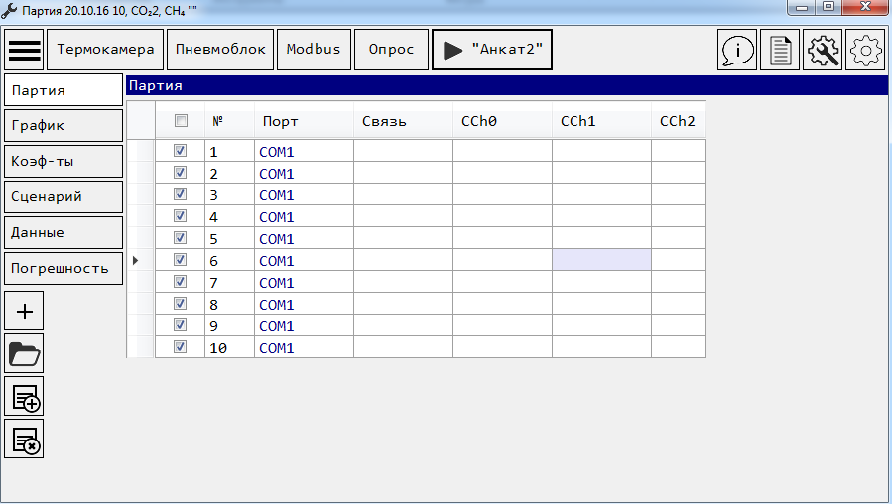

Основное окно содержит шесть основных выбираемых вкладок

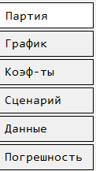

При изменении активной вкладки изменяется содержимое центральной панели и нижней панели слева главного окна.

При запуске приложения выбрана вкладка «Партия», предназначенная для установки и настройки списка настраиваемых приборов в таблице, каждой из строк которой соответствует настраиваемый прибор.

При выборе вкладки «Партия» на центральной панели главного окна появляется таблица со списком приборов.

Первая колонка таблицы позволяет установить и сбросить признак, по которому ПО определяет следует ли выполнять настроечные операции для данного прибора.

Вторая колонка «№» предназначена для ввода серийного номера прибора.

Третья колонка «Порт» предназначена для выбора СОМ порта, к которому подключен прибор.

Четвёртая колонка «Связь» содержит сообщения ПО о наличии или отсутствии связи с прибором по СОМ порту

Далее следуют колонки, в которых отображаются последние считанные значения параметров приборов ,получаемых по MODBUS.

Левая нижняя панель главного окна при активной вкладке «Партия» содержит элементы управления для вызова следующих диалогов:

 - создание новой партии приборов

 - выбор ранее сохранённой партии приборов

 - добавление приборов в партию

 - удаление приборов из партии

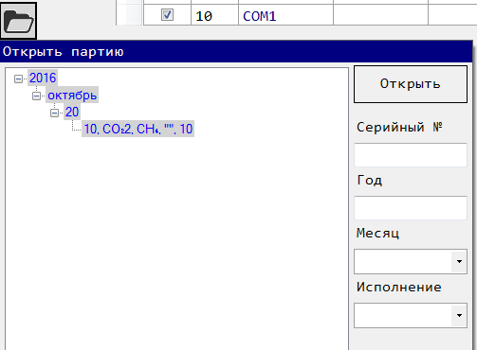

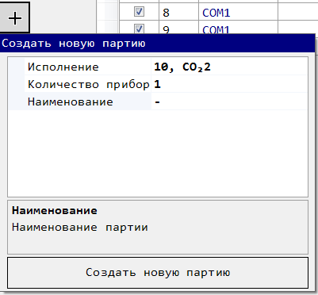

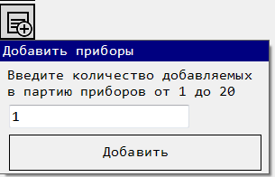

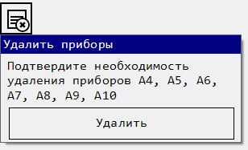

Вкладка «График» содержит графики считанных значения параметров приборов ,получаемых по MODBUS.

Вкладка «Сценарий» содержит таблицу исполняемых настроечных операций и журнал настройки.

Вкладка «Данные» содержит значения считанных параметров прибора, сгруппированные по связанной с ними физической величине (концентрация, температура, давление), используемые для расчёта коэффициентов

Вкладка «Коэффициенты» содержит таблицу коэффициентов прибора. Таблица коэффициентов представляет собой диалог для выбора, записи и считывания выбранных коэффициентов.

Вкладка «Погрешности» содержит таблицу рассчитанных погрешностей измерения концентрации для настраиваемых приборов.

Порядок работы

- создать партию приборов во вкладке «Партия», установить СОМ порты приборов, ввести серийные номера

В диалоге настройки приложения установить

- СОМ порты, к которым подключен пневмоблок стенда и термокамера,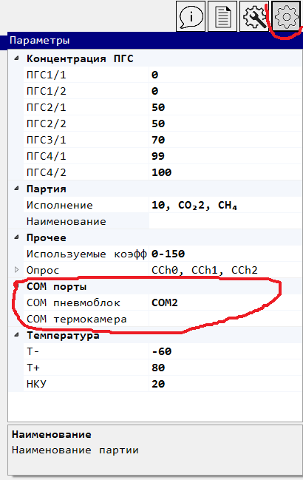

- исполнение приборов

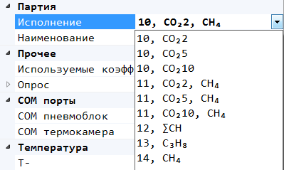

- концентрации ПГС

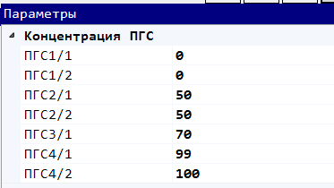

- значения температур

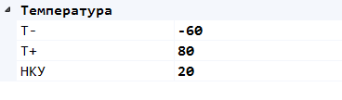

- выбрать исполняемые операции

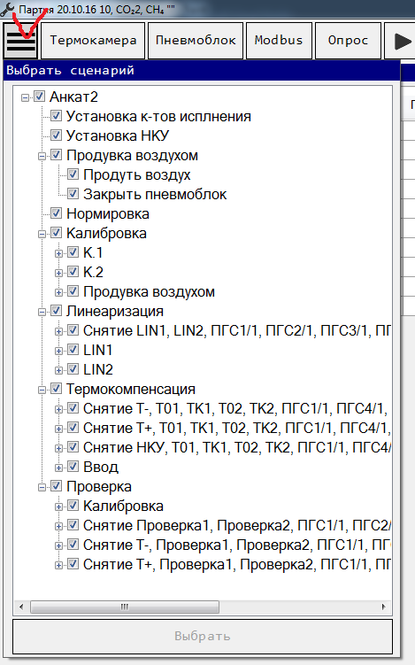

Сбросить флажки слева от тех операций списке, которые не требуется выполнять.

- в таблице вкладки «Сценарий» установить по необходимости длительности продувок газов и прогрева термокамеры для соответствующих настроечных операций

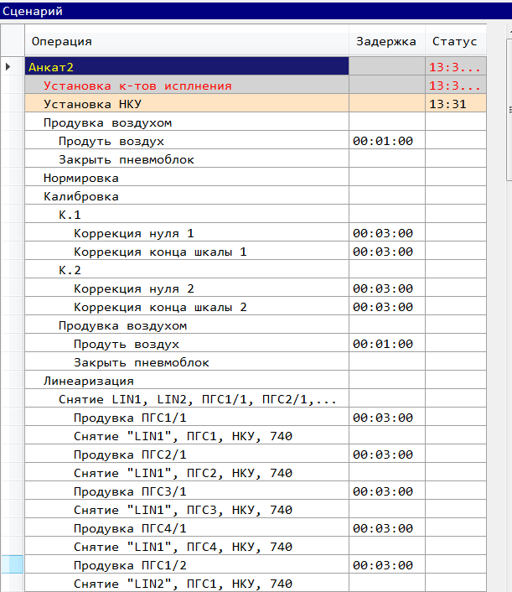

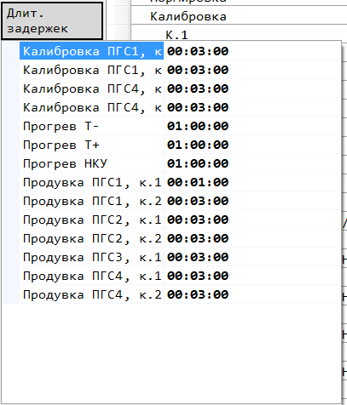

- Нажать кнопку запуска выполнения выбранных настроечных операций 

Текст надписи кнопки соответствует наименованию выбранного сценария настройки.

- Контролировать ход выполнения настройки приборов по сообщениям в журнале выполнения и в панели в правом нижнем углу основного окна вплоть до окончания настройки.

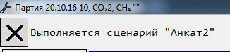

Для отмены выполнения сценария нажать кнопку 

После завершения настройки убедиться, что

- все клапаны пневмоблока стенда отключены, термокамера остановлена.

- все необходимые для расчёта соответствующих коэффициентов данные были сняты в процессе настройки.

В случае возникновения ошибок связи с приборами и оборудованием и других сбоев все сведения об ошибках искать в журнале выполнения.

Версия ПО

Текущую версию ПО можно выяснить, нажав на кнопку  в диалоговом окне «О программе»

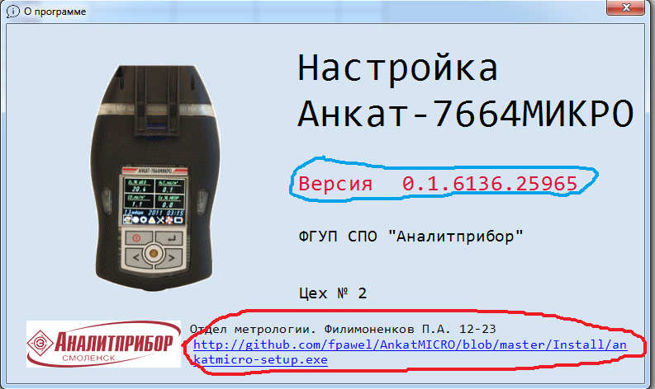

В данном диалоговом окне также содержится ссылка на страницу загрузки установщика последней версии ПО.

Дополнительные возможности

- управление термокамерой для проверки наличия связи

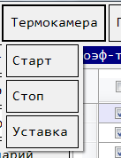

- управление пневмоблоком для проверки наличия связи

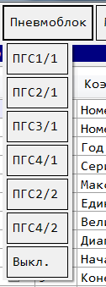

- отправка команд MODBUS приборам

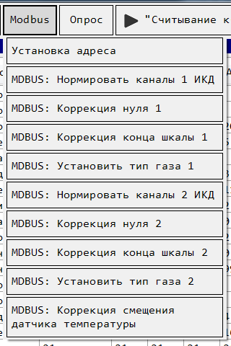

- считывание и запись кэффициентов приборов

